***RESPUESTAS A LA TAREA DE LA SECCION COMANDOS BASICOS***

1.- Carga el archivo PODateTime.csv que viene en la carpeta recursos del video “Extrayendo los componentes de una Fecha” siguiendo las instrucciones de el mismo.

Una vez que lo hayas cargado, genera una consulta en la que extraigas el año en el que fueron colocadas las órdenes que comienzan con PO5. Incluye dichas órdenes de compra en tus resultados

***RESPUESTA:*** Recuerda siempre ubicarte en la base de datos en la que estás haciendo la consulta

SELECT PurchaseOrderNumber,

DATEPART(YEAR, DateTime) AS Año

FROM PODateTime

WHERE PurchaseOrderNumber LIKE '%PO5%';

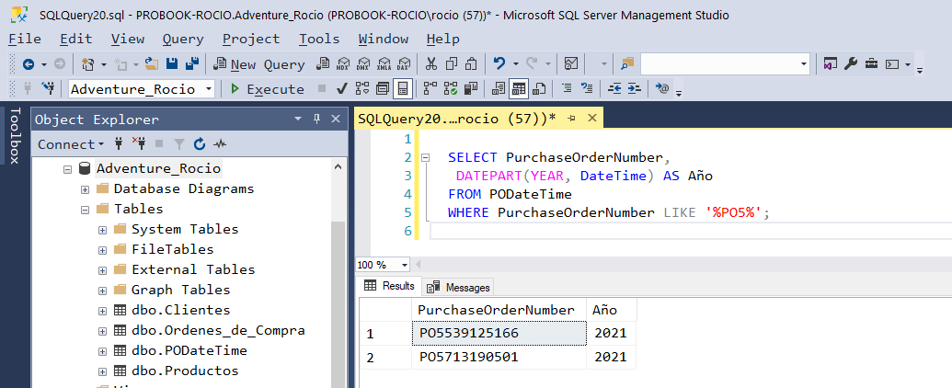

2.- Crea una base de datos llamada Maratón y carga dentro de ella el archivo Maraton NY.csv llamando a la tabla MaratonNY, y obtén una lista de los competidores de sexo masculino, que tengan 60 o más años y que hayan llegado a la meta en menos de 200 minutos

***RESPUESTA:***

USE Maraton;

SELECT Competitor,

gender,

age,

[time]

FROM MaratonNY

WHERE gender='Male' AND age >= 60 AND [time] < 200;

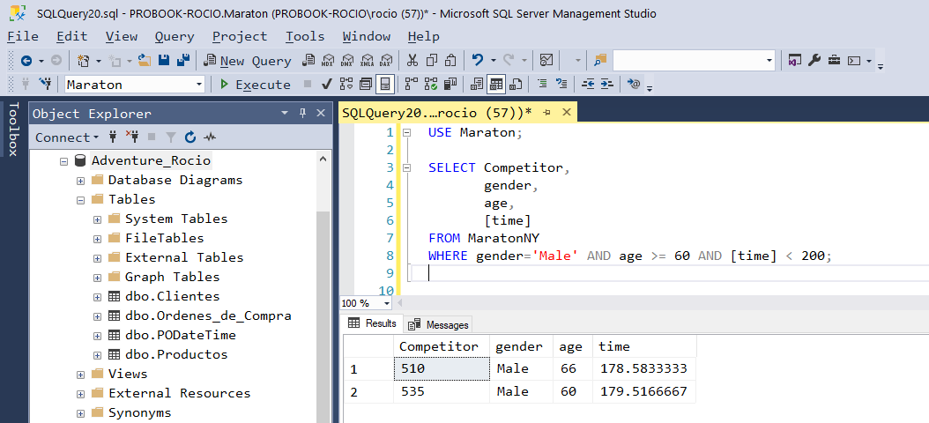

3.- Utilizando la misma tabla MaratonNY que creaste en el punto número 2, crea una lista que contenga la cantidad de mujeres provenientes de cada pais que participaron el maratón y ordénala según las cantidades en forma descendente

***RESPUESTA:***

USE Maraton;

SELECT gender,

home,

COUNT(gender) AS Cantidad

FROM MaratonNY

WHERE gender = 'Female'

GROUP BY gender, home

ORDER BY Cantidad DESC;

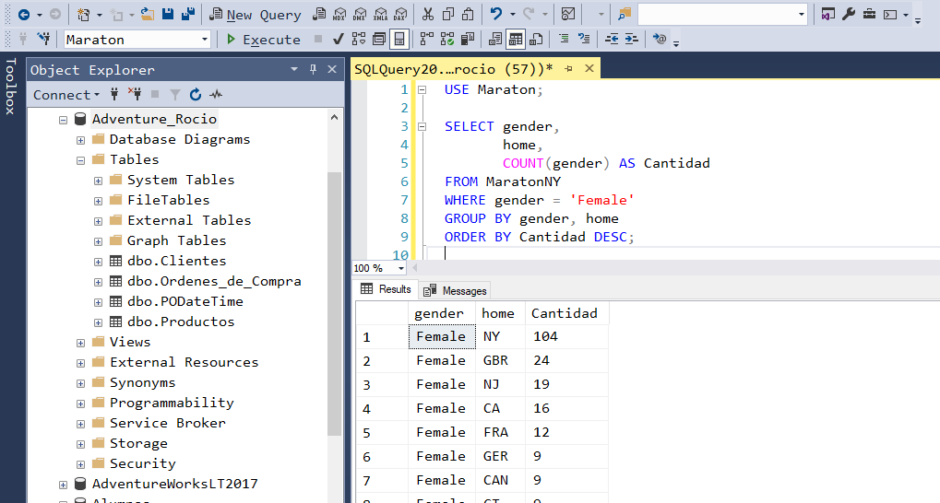

4.- Realiza la misma consulta que el punto 3, pero obteniendo solamente la información de los paises cuya cantidad de mujeres participantes sea mayor a 10

***RESPUESTA:*** La diferencia es que ahora incluiremos el comando Having para filtrar la información agrupada COUNT(gender)

USE Maraton;

SELECT gender,

home,

COUNT(gender) AS Cantidad

FROM MaratonNY

WHERE gender = 'Female'

GROUP BY gender, home

HAVING COUNT(gender) > 10

ORDER BY Cantidad DESC;

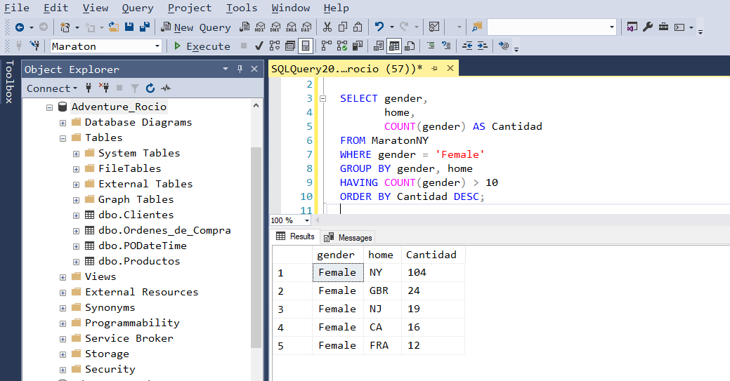

5.- Obtén la cantidad de participantes por pais, la edad mínima, la edad máxima y la edad promedio de los mismos por cada uno de los países. Ordena la información de manera Descendente en base a la edad máxima por pais para descubrir la procedencia de los participantes de mayor edad en el Maratón de Nueva York

***RESPUESTA:***

USE Maraton;

SELECT home,

COUNT(Competitor) AS Cant_Particip,

MIN(age) AS Edad_Minima,

MAX(age) AS Edad_Maxima,

AVG(age) AS Edad_Promedio

FROM MaratonNY

GROUP BY home

ORDER BY Edad_Maxima DESC;

